P113
- 程序
#include <stdio.h>
void main ()
{
float grade;

printf("请输入分数：");
scanf("%f",&grade);

if(grade>=90) printf("成绩等级为：A\n");
else if(grade>=80 && grade<=89) printf("成绩等级为：B\n");
else if(grade>=70 && grade<=79) printf("成绩等级为：C\n");
else if(grade>=60 && grade<=69) printf("成绩等级为：D\n");
else printf("成绩等级为：F\n");

}
结果截图
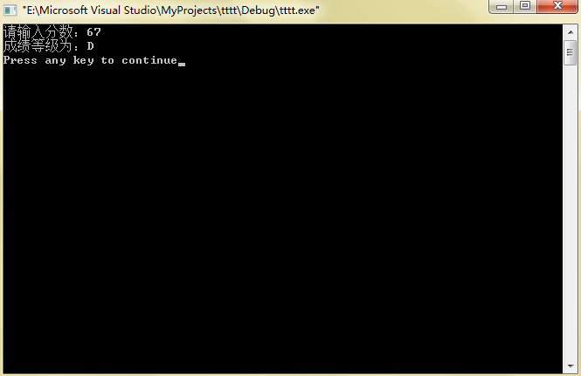

9、程序
#include <stdio.h>
void main ()
{
float t,a,b,c,d;
printf("请输入4个数字：");
scanf("%f,%f,%f,%f",&a,&b,&c,&d);

if(a>b)
{t=b;b=a;a=t;}
if(a>c)
{t=a;a=c;c=t;}
if(a>d)
{t=a;a=d;d=t;}
if(b>c)
{t=b;b=c;c=t;}
if(b>d)
{t=b;b=d;d=t;}
if(c>d)
{t=c;c=d;d=t;}

printf("排序结果如下：");
printf("%6.2f,%6.2f,%6.2f,%6.2f \n",a,b,c,d);
}

结果截图
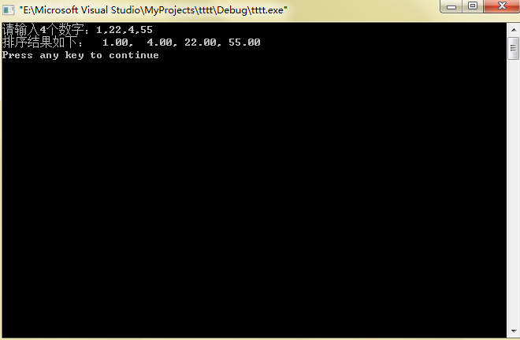
- 程序

N-S流程图
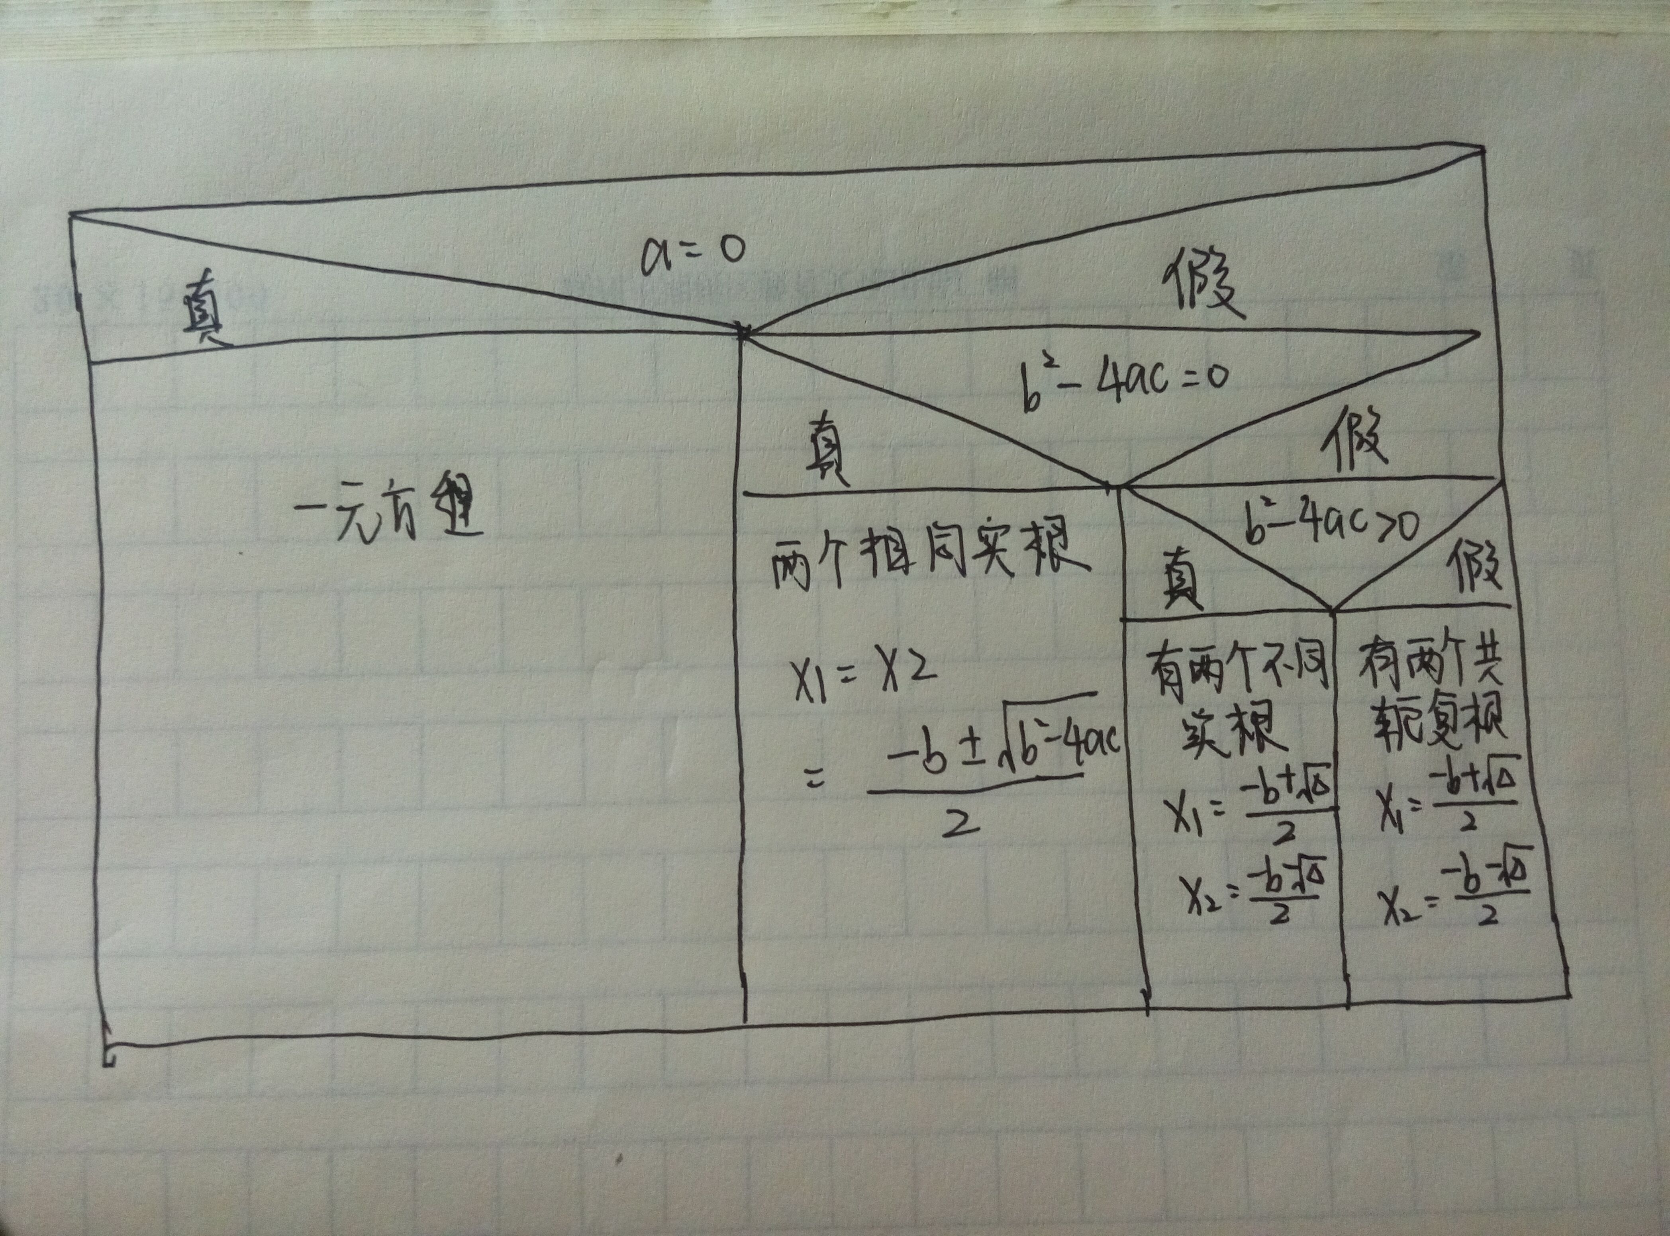

程序
#include <stdio.h>
#include <math.h>

void main ()
{
float a,b,c,t,x1,x2;
printf("请输入a,b,c：");
scanf("%f,%f,%f",&a,&b,&c);
t=b*b-4*a*c;

if(a==0) printf("不是二次方程，而是一次方程");
else
if(t==0)
{
x1=x2=(-b)/2;
printf("有两个相等的实根\n");
printf("%6.2f,%6.2f\n",x1,x2);
}
else
if(t>0)
{
x1=(-b+sqrt(t))/2;
x2=(-b-sqrt(t))/2;
printf("有两个不等的实根\n");
printf("%6.2f,%6.2f\n",x1,x2);
}

else
{
printf("有两个共轭复根\n");
x1=(-b+sqrt(t))/2;
x2=(-b-sqrt(t))/2;
}
}

结果截图
